Pengembangan Media Pembelajaran Berbasis Inquiry Learning Menggunakan Microsoft Sway pada Mata Pelajaran Ilmu Pengetahuan Alam dan Sosial (IPAS) di Kelas V SDN 104203 Bandar Khalipah
Josi Marado Purba¹, Lala Jelita Ananda²
Program Studi Pendidikan Dasar, Universitas Negeri Medan
Corresponding Author: josi3purba@gmail.com¹, ljananda84@gmail.com²

Abstract  This study aims to: 1) To examine the validity of Inquiry Learning-based learning media using Microsoft Sway in the subject of Natural and Social Sciences, 2) Know the level of practicality of the learning media, and 3) Test its effectiveness based on the results of the field trial. The research method used is Research and Development (R&D) with the ADDIE model, which includes five stages: analysis, design, development, implementation, and evaluation. The subjects of this study were fifth grade students of SDN 104203 Bandar Khalipah with a total of 30 students. Data collection techniques included interviews, documentation, questionnaires, and tests. Data were analyzed using qualitative and quantitative approaches. The results showed that the Inquiry Learning-based learning media with Microsoft Sway had a validity of 89.5% in the “Very Feasible” category. The practicality of this media was rated very well by teachers with a score of 91%, and student responses on small and large scale trials reached 95%, categorized as “Very Practical.” This media was also proven effective in improving student learning outcomes, with an average score of 60.4 increasing to 85.7, categorized as “Highly Effective.” | Article History:  Received: 2024-09-06J  Reviewed:2024-09-11 Published:2024-09-30  Keywords:  Learning Media, Inquiry Learning, Microsoft Sway, Learning Outcomes.
Abstrak  Penelitian ini bertujuan untuk: 1) Menilai validitas media pembelajaran berbasis Inquiry Learning yang menggunakan Microsoft Sway pada mata pelajaran Ilmu Pengetahuan Alam dan Sosial, 2) Mengetahui tingkat kepraktisan media pembelajaran tersebut, dan 3) Menguji efektivitasnya berdasarkan hasil uji coba lapangan. Metode penelitian yang digunakan adalah Research and Development (R&D) dengan model ADDIE, yang meliputi lima tahapan: analisis (analyze), perancangan (design), pengembangan (development), implementasi (implementation), dan evaluasi (evaluation). Subjek penelitian ini adalah siswa kelas V SDN 104203 Bandar Khalipah dengan total 30 siswa. Teknik pengumpulan data meliputi wawancara, dokumentasi, angket, dan tes. Data dianalisis menggunakan pendekatan kualitatif dan kuantitatif. Hasil penelitian menunjukkan bahwa media pembelajaran berbasis Inquiry Learning dengan Microsoft Sway memiliki validitas sebesar 89,5% dalam kategori "Sangat Layak." Kepraktisan media ini dinilai sangat baik dengan skor 91%, dan respons siswa pada uji coba skala kecil mencapai 95% dan dikategorikan "Sangat Praktis." Media ini juga terbukti efektif meningkatkan hasil belajar siswa dengan nilai rata-rata yang awalnya 60,4 meningkat menjadi 85,7, nilai ini termasuk ke dalam kategori "Sangat Efektif." | Sejarah Artikel:  Diterima: 2024-09-06  Direview: 2024-09-11  Disetujui: 2024-09-30 7  Kata Kunci:  Media Pembelajaran, Inquiry Learning, Microsoft Sway, Hasil Belajar.

PENDAHULUAN

Pendidikan adalah fondasi utama pembangunan negara. Untuk meningkatkan kualitas pendidikan, pemerintah Indonesia telah meluncurkan Kurikulum Merdeka yang memberikan keleluasaan bagi sekolah dalam merancang kurikulum sesuai dengan kebutuhan siswa dan karakteristik sekolah. Kurikulum Merdeka dirancang secara khusus untuk mengakomodasi perbedaan individu siswa. Dengan mempertimbangkan tahapan perkembangan dan kebutuhan belajar yang beragam, kurikulum ini bertujuan menciptakan pengalaman belajar yang bermakna dan menyenangkan bagi setiap siswa (Kemendikbud,2022).
Namun di SDN 104203 Bandar Khalipah, implementasi Kurikulum Merdeka pada mata pelajaran Ilmu Pengetahuan Alam dan Sosial (IPAS) masih menghadapi kendala, termasuk keterbatasan dalam penggunaan media pembelajaran yang relevan. Observasi dan wawancara dengan guru yang dilakukan pada pembelajaran IPAS di kelas V menunjukkan bahwa proses belajar masih berpusat pada guru, dengan metode ceramah yang dominan, yang menyebabkan pembelajaran terasa monoton dan kurang menarik bagi siswa.
Menurut Astuti dan Setiawan (2013) menyatakan bahwa pembelajaran inkuiri merupakan pendekatan yang sangat baik untuk mengembangkan kemampuan berpikir kritis siswa. Pembelajaran inkuiri sangat bagus untuk melatih siswa berpikir kritis. Dengan metode ini, siswa tidak hanya menerima informasi begitu saja, tetapi juga diajak untuk aktif mencari tahu, menganalisis, dan menyimpulkan sendiri. Hal ini membuat siswa lebih terampil dalam memecahkan masalah. (Prasetiyo & Rosy, h. 111). Lebih lanjut, Yofamella dan Taufik (2023) menjelaskan bahwa pembelajaran inkuiri menempatkan siswa sebagai pusat pembelajaran. Siswa didorong untuk terlibat secara aktif dalam eksplorasi berbagai konsep melalui pengalaman langsung dan percobaan. Dengan demikian, siswa dapat membangun pemahaman yang lebih mendalam dan bermakna.
Melalui proses penyelidikan dan pemecahan masalah, siswa dilatih untuk menggunakan proses mental yang lebih kompleks, seperti menganalisis, mengevaluasi, dan menyintesis informasi. Model ini relevan dengan tujuan Kurikulum Merdeka dalam IPAS kelas V yang menekankan pada kemampuan siswa untuk memahami hubungan antara fenomena alam dan kehidupan sosial dalam konteks Kebhinekaan (Ghanem et al., 2021).
Selain model pembelajaran yang tepat, untuk mendukung tercapainya tujuan dari kurikulum merdeka dibutuhkan sebuah media pembelajaran yang dapat digunakan sebagai salah satu kunci fasilitas pembelajaran. Menurut Ananda, Mailani, & Dwijayanti (2019, h. 597) media pembelajaran dinilai krusial dalam bidang pendidikan dikarenakan media pembelajaran dapat menyalurkan pembelajaran serta merangsang minat dan fokus peserta didik untuk mencapai target atau tujuan pembelajaran.
Hal ini sejalan dengan pendapat Zahwa dan Syafi'i (2022) yang menyatakan bahwa media visual berperan penting dalam proses pembelajaran. Melalui visualisasi, siswa dapat menangkap informasi secara lebih efektif bahkan untuk konsep yang abstrak atau kompleks. Representasi visual mampu menyajikan informasi secara jelas dan ringkas, sehingga memudahkan siswa dalam memahami materi.
Fitriyah (2022) menjelaskan bahwa media audiovisual seperti video, audio, dan presentasi multimedia bisa membuat pembelajaran lebih menarik dan efektif. Dengan adanya suara dan gambar, siswa akan lebih mudah mengingat materi pelajaran. Namun, penggunaan media ini membutuhkan peralatan khusus dan persiapan yang matang.
Salah Satu media pembelajaran Audio Visual Yang dapat digunakan dalam mengembangkan produk pembelajaran yang berkualitas yaitu Microsoft Sway. Maissy (2023) menjelaskan bahwa Microsoft Sway adalah sebuah aplikasi presentasi yang inovatif. Sway memungkinkan pengguna untuk menciptakan presentasi yang dinamis dan visual, sehingga informasi yang disampaikan menjadi lebih menarik dan mudah dipahami. Maka dari itu, aplikasi ini memiliki potensi untuk mendukung penerapan model pembelajaran inkuiri dengan menyediakan tampilan pembelajaran yang menarik, interaktif, dan mudah digunakan oleh guru.
Penelitian ini bertujuan untuk mengembangkan media pembelajaran berbasis Inquiry Learning menggunakan Microsoft Sway pada pembelajaran IPAS kelas V. Melalui penelitian ini, diharapkan bahwa kombinasi antara media yang menarik dan model pembelajaran yang mendukung keterlibatan siswa dapat meningkatkan kualitas pembelajaran IPAS di sekolah dasar. Selain itu, penelitian ini juga menawarkan kontribusi bagi pengembangan pembelajaran berbasis teknologi di Indonesia, khususnya dalam mendukung implementasi Kurikulum Merdeka secara efektif.

METODE PENELITIAN

Penelitian ini menggunakan metode pengembangan atau Research and Development (R&D) dengan model ADDIE (Analysis, Design, Development, Implementation, and Evaluation). Model ADDIE dipilih karena struktur tahapannya yang sistematis dan mendalam dalam memastikan hasil pengembangan media pembelajaran yang sesuai dan efektif (Sugiyono, 2015).
Populasi dalam penelitian ini adalah seluruh siswa kelas V SDN 104203 Bandar Khalipah pada tahun ajaran 2024/2025. Sampel penelitian diambil dengan teknik purposive sampling, yaitu sebanyak 30 siswa kelas V yang telah terlibat dalam penerapan media pembelajaran berbasis Inquiry Learning.
Subjek penelitian terdiri atas tiga validator ahli dan siswa kelas V yang akan menggunakan media ini. Validator ahli terdiri dari ahli materi, ahli media, dan praktisi pendidikan, yakni guru yang memiliki kompetensi dalam bidang IPAS.
Instrumen penelitian yang digunakan mencakup angket atau lembar validasi yang disusun untuk penilaian oleh para ahli, serta angket kepuasan dan kepraktisan untuk siswa dan guru.
Data dalam penelitian ini dikumpulkan melalui wawancara, dokumentasi, angket, dan tes. Wawancara dilakukan dengan guru kelas V dan siswa untuk mendapatkan informasi mengenai kondisi awal dan kebutuhan pembelajaran. Dokumentasi berupa catatan hasil observasi di kelas, sementara angket digunakan untuk memperoleh data dari validator ahli mengenai kevalidan media, serta untuk mengetahui respons siswa dan guru terhadap media
Analisis data dilakukan dengan pendekatan kuantitatif dan kualitatif. Data dari angket ahli dianalisis secara deskriptif kuantitatif untuk memperoleh nilai Teknik analisis ini mengacu pada metode yang disarankan oleh Sugiyono (2015) dan Khairunnisyah (2023), yang mencakup analisis validitas instrumen, analisis data hasil uji coba produk, serta analisis kualitatif untuk data observasi dan wawancara.
Berikut adalah alur penelitian menggunakan model ADDIE:

Gambar 1. Alur penelitian berdasarkan model pengembangan ADDIE

HASIL DAN PEMBAHASAN

Tujuan dalam penelitian ini adalah memaparkan secara rinci tahapan pengembangan media pembelajaran interaktif berbasis penyelidikan (Inquiry Learning) menggunakan Microsoft Sway. Media ini dirancang khusus untuk mendukung penerapan Kurikulum Merdeka pada pembelajaran Ilmu Pengetahuan Alam dan Sosial (IPAS) semester ganjil, khususnya pada materi "Melihat karena cahaya, mendengar karena bunyi". Pengembangan media ini mengikuti model ADDIE yang terdiri dari lima tahap, mulai dari analisis kebutuhan hingga evaluasi. Setiap tahap akan diuraikan secara mendalam.
- Tahap Analisis (Analysis)
Pada tahap analisis seluruh data dikumpulkan melalui wawancara dengan guru kelas 5 dan observasi di SD 104203 Bandar Khalipah. Berdasarkan hasil wawancara dengan guru kelas, SD tersebut mengadopsi Kurikulum Merdeka. Namun, guru mengaku bahwa dikarenakan kurikulum Merdeka masih baru diterapkan di sekolah tersebut, metode pembelajaran serta media pembelajaran yang digunakan belum banyak variasinya. Guru lebih sering menggunakan metode pembelajaran konvensional seperti ceramah dan diskusi berkelompok dengan sesekali memanfaatkan teknologi seperti penayangan video dan Power Point melalui proyektor. Penggunaan media pembelajaran digital, terutama yang mendukung pembelajaran inkuiri dinilai masih mnim,
Hal ini terlihat dari ketergantungan yang tinggi pada buku teks sebagai sumber utama pembelajaran. Observasi di kelas juga mengkonfirmasi temuan tersebut. Aktivitas belajar cenderung berpusat pada guru, dengan siswa lebih banyak menerima materi secara pasif. Peluang bagi siswa untuk aktif mengeksplorasi konsep dan mengajukan pertanyaan sangat terbatas.
Dari hasil wawancara dan pengamatan tersebut, kebutuhan akan media pembelajaran yang lebih interaktif dan berbasis model Inquiry Learning menjadi sangat penting. Microsoft Sway dipilih karena kemampuannya untuk menyajikan konten multimedia dengan proses produksi yang sederhana sehingga guru dapat mengimplementasikannya dalam pembelajaran dengan mudah , dan juga siswa dapat lebih aktif berpartisipasi dalam pembelajaran.
- Tahap Desain (Design)
Tahap desain merupakan langkah krusial dalam menciptakan media pembelajaran berbasis Inquiry Learning menggunakan Microsoft Sway. Pada tahap ini, dirancang struktur dan konten media pembelajaran secara cermat. Tujuannya adalah untuk memastikan media yang dihasilkan dapat mendorong siswa aktif terlibat dalam proses belajar melalui penyelidikan dan eksplorasi.
Untuk mewujudkan desain media yang efektif, penelitian ini menggunakan dua alat bantu utama: flowchart dan storyboard. Flowchart membantu dalam memvisualisasikan alur kerja media, sementara storyboard memberikan gambaran visual yang jelas tentang tampilan akhir media. Dengan kedua alat ini, diharapkan media pembelajaran yang dihasilkan mudah digunakan dan menarik bagi siswa dalam pembelajaran IPAS di kelas V.
Untuk memastikan kualitas media pembelajaran yang telah dikembangkan, penelitian ini melibatkan beberapa ahli untuk melakukan validasi. Ahli materi menilai kesesuaian materi dengan kurikulum, ahli media menilai desain dan interaktivitas media, ahli soal menilai kualitas soal evaluasi, dan praktisi pembelajaran memberikan penilaian dari perspektif penerapan di kelas.
- Tahap Pengembangan (Development)
Tahap pengembangan merupakan tahap di mana desain media pembelajaran yang telah dirancang sebelumnya diwujudkan menjadi produk yang siap digunakan. Proses ini melibatkan pembuatan berbagai komponen media seperti slide presentasi, video pembelajaran, eksperimen sederhana, permainan edukatif, dan lembar kerja. Berikut adalah tampilan media pembelajaranya:
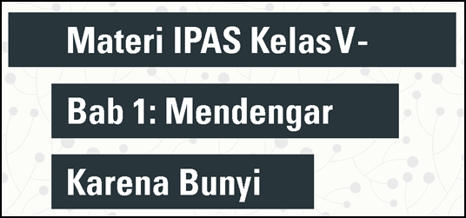
Gambar 2. Tampilan Judul Media Pembelajaran
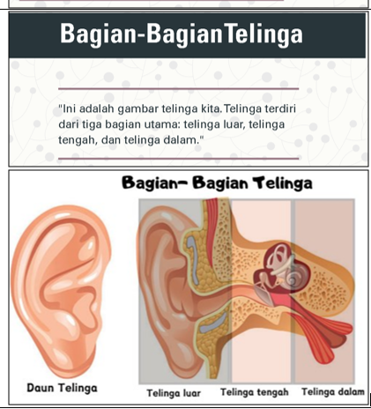
Gambar 3. Materi Pembelajaran
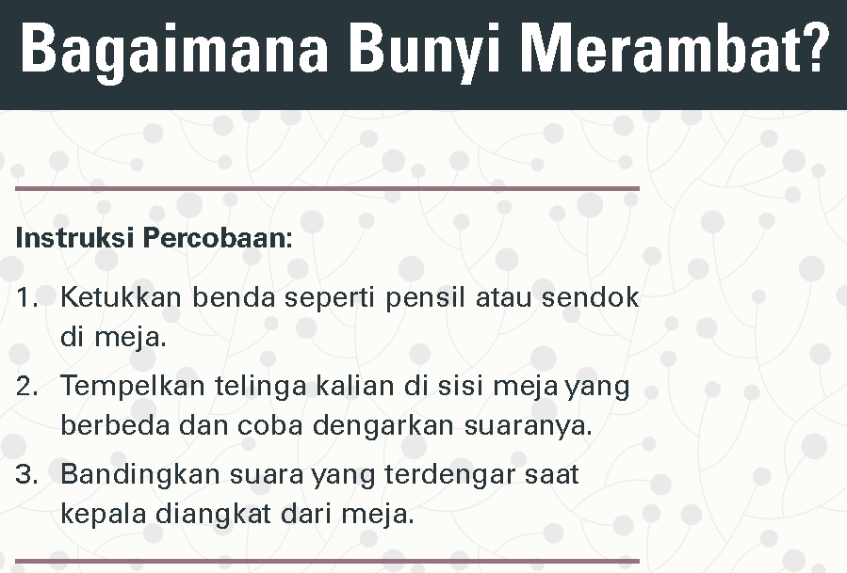
Gambar 4 Instruksi Eksperimen sederhana
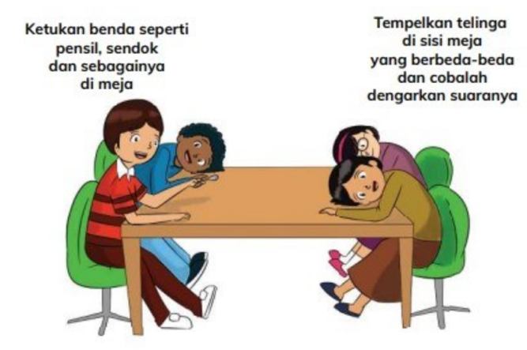
Gambar 5. Ilustrasi Eksperimen sederhana
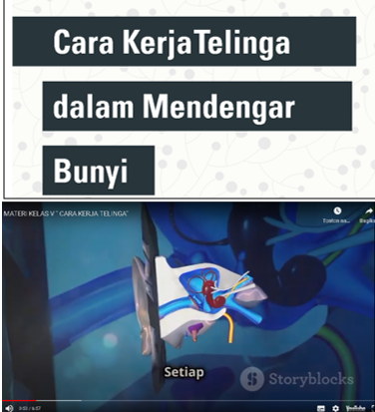
Gambar 6. Video Pembelajaran

Semua komponen ini kemudian diintegrasikan ke dalam platform Microsoft Sway untuk menciptakan tampilan yang menarik dan mudah dinavigasi. Sebelum digunakan secara luas, media pembelajaran ini akan melalui tahap pengujian untuk memastikan semua fitur berfungsi dengan baik.
Berdasarkan hasil validasi oleh ahli materi dan ahli media, media pembelajaran ini menunjukkan hasil yang sangat baik. Validasi oleh ahli materi menunjukkan skor sebesar 89,5%, yang termasuk dalam kategori "Sangat Layak." Hal ini menunjukkan bahwa materi yang disajikan sudah sesuai dengan kompetensi dan tujuan pembelajaran IPAS di kelas V sesuai dengan Kurikulum Merdeka. Validasi ahli media menghasilkan skor sebesar 91%, yang juga dikategorikan "Sangat Layak," mengindikasikan bahwa aspek visual dan interaktivitas media mendukung keterlibatan siswa secara efektif.
Hasil validasi menunjukkan bahwa secara umum media pembelajaran yang dikembangkan sudah layak digunakan. Namun, berdasarkan masukan dari para ahli, terdapat beberapa perbaikan perlu dilakukan. Misalnya, penambahan judul yang lebih jelas pada setiap bagian materi, penyediaan penjelasan yang lebih rinci pada setiap gambar, serta penambahan elemen interaktif seperti audio dan video.
- Tahap Implementasi (Implementation)
Setelah melalui tahap pengembangan dan revisi, media pembelajaran berbasis Microsoft Sway akhirnya siap diuji coba dalam lingkungan pembelajaran yang sebenarnya. Pada tanggal 7 Oktober 2024, media ini digunakan dalam proses pembelajaran mata pelajaran IPAS di kelas V SDN 104203 Bandar Khalipah.
Selama proses pembelajaran, terlihat antusiasme yang tinggi dari siswa. Mereka sangat tertarik dengan tampilan visual yang menarik dan fitur-fitur interaktif seperti Ilustrasi dan video yang terdapat dalam media pembelajaran. Kombinasi antara materi yang disajikan secara menarik dan eksperimen sederhana yang menyenangkan membuat siswa lebih mudah memahami konsep-konsep yang diajarkan. Kemudahan penggunaan Microsoft Sway juga memungkinkan siswa untuk belajar secara mandiri dan aktif.
- Tahap Evaluasi (Evaluation)
Untuk mengukur seberapa efektif media pembelajaran berbasis Inquiry Learning yang telah dikembangkan, dilakukan evaluasi dengan membandingkan hasil belajar siswa sebelum dan sesudah menggunakan media tersebut. Hasil perbandingan ini menunjukkan adanya peningkatan yang signifikan pada pemahaman siswa terhadap materi yang diajarkan. Berikut adalah tabel yang menggambarkan perbandingan antara hasil pretest dan posttest siswa:

Tabel 1. Perbandingan Hasil Pretest dan Postest Siswa
Hasil | Pretest | Posttest | Peningkatan
Rata-rata | 61,13 | 73,93 | +12,8
Nilai tertinggi | 67 | 84 | +17
Nilai terendah | 50 | 60 | +10

Data yang diperoleh dari penelitian ini menunjukkan bahwa penggunaan media pembelajaran berbasis Microsoft Sway tidak hanya meningkatkan hasil belajar siswa secara kuantitatif (terlihat dari peningkatan nilai rata-rata), tetapi juga meningkatkan motivasi dan keterlibatan siswa dalam proses pembelajaran. Hal ini menunjukkan bahwa media pembelajaran yang dikembangkan berhasil menciptakan lingkungan belajar yang lebih menarik dan interaktif sehingga siswa lebih termotivasi untuk belajar secara aktif.
Penelitian ini memperoleh dukungan dari beberapa penelitian sebelumnya yang juga menggunakan Microsoft Sway sebagai media pembelajaran. Temuan ini menunjukkan bahwa Microsoft Sway dengan desain yang intuitif dan interaktif, mampu menghadirkan media pembelajaran yang mendukung keterampilan berpikir kritis dan analitis siswa. Hal ini sejalan dengan penelitian Fitri Handayani et al. (2022), yang menemukan bahwa media berbasis teknologi, seperti Microsoft Sway, mampu meningkatkan keterlibatan dan pemahaman siswa dalam pembelajaran berbasis inkuiri dengan persentase kelayakan dari ahli media sebesar 81% dan dari ahli materi sebesar 85%. Selain itu, media ini juga dinilai sangat praktis dan efektif dalam meningkatkan hasil belajar siswa.
Penelitian ini juga menunjukkan hasil yang serupa dengan Penelitian Markamah dan Eka Putri Nugraheni (2022) , yaitu media pembelajaran berbasis Microsoft Sway mampu meningkatkan motivasi dan hasil belajar siswa secara signifikan. Penelitian ini juga sejalan dengan temuan Nursina Sya'bania dkk. (2020) yang menunjukkan bahwa media pembelajaran berbasis video animasi efektif meningkatkan motivasi dan hasil belajar siswa.
SIMPULAN
Penelitian ini berhasil mengembangkan media pembelajaran berbasis Inquiry Learning menggunakan Microsoft Sway yang valid, praktis, dan efektif dalam meningkatkan kualitas pembelajaran Ilmu Pengetahuan Alam dan Sosial (IPAS) di kelas V. Hasil validasi oleh ahli menunjukkan kelayakan media ini, dengan skor validitas 89,5% dari ahli materi dan 91% dari ahli media, yang menandakan bahwa media ini mendukung tujuan pembelajaran. Dari segi kepraktisan, media ini dinilai tinggi oleh guru dan siswa karena kemudahannya dalam penyajian materi secara interaktif dan menarik. Efektivitas media ini tercermin pada peningkatan hasil belajar siswa, dengan nilai rata-rata posttest meningkat dari 60,4 menjadi 85,7 setelah penerapan media berbasis Microsoft Sway. Peningkatan ini mengindikasikan bahwa pendekatan Inquiry Learning yang interaktif dapat meningkatkan keterlibatan dan pemahaman siswa secara signifikan. Dengan media yang interaktif dan mudah diakses, penelitian ini memberikan sumbangan nyata terhadap upaya meningkatkan motivasi belajar dan pemahaman siswa. Hasil ini juga mendukung penelitian sebelumnya yang menemukan efektivitas media berbasis teknologi dalam pembelajaran berbasis inkuiri. Temuan ini diharapkan dapat menjadi referensi bagi guru dalam mengintegrasikan teknologi dalam pembelajaran IPAS, sehingga menciptakan lingkungan belajar yang inovatif dan sesuai dengan tuntutan pendidikan abad ke-21.

DAFTAR RUJUKAN
Ananda, L. J., Mailani, E., & Dwijayanti, D. (2019). Development of three-dimensional visuals learning media using the scientific approach. International Journal of Innovation, Creativity and Change, 5(5), 596-610.
Astuti, Y., & Setiawan, B. (2013). Pengembangan lembar kerja siswa (LKS) berbasis pendekatan inkuiri terbimbing dalam pembelajaran kooperatif pada materi kalor. Jurnal pendidikan ipa indonesia, 2(1).
Fitri Handayani, N., Ibnu Zaman, W., & Andri Aka, K. (2022). Pengembangan Media Pembelajaran Berbasis Website (Microsoft Sway) pada Materi Bagian Tubuh Tumbuhan dan Fungsinya untuk Siswa Sekolah Dasar. DIDAKTIKA JURNAL PEMIKIRAN PENDIDIKAN, 28(2), 131-141.
Fitriyah, L. A. (2022). 4.4 Tujuan dan Manfaat Media Audio-Visual. Media Pembelajaran, 36.
Ghanem, A. F., Rasa, A. A., Oktora, A. H., & Yasella, M. (2021). Panduan Guru Ilmu Pengetahuan Alam Sosial untuk SD Kelas V. Jakarta Selatan: Pusat Pembukuan. Diakses dari https://static.buku.kemdikbud.go.id/content/pdf/bukuteks/kurikulum21/IPAS-BG-KLS-V.pdf
Kemendikbud. (2022). "Lima Prinsip Pembelajaran dalam Kurikulum Merdeka." Diakses tanggal 20 Januari 2024, dari https://ditsmp.kemdikbud.go.id/lima-prinsip-pembelajaran-dalam-kurikulum-merdeka/ .
Khairunnisyah, K. (2023, January). Pengembangan Media Pembelajaran Berbasis GeoGebra Dengan Model Pengembangan Addie Di Kelas Xi Man 1 Labuhanbatu Utara. In Prosiding Seminar Nasional LPPM UMP (Vol. 4, pp. 296-301).
Maissy, R. M. (2023). Pengaruh Penerapan Model Pembelajaran Kooperatif Tipe Stad Menggunakan Media Interaktif Microsoft Sway Dan Ppt Terhadap Keterampilan Kolaborasi Peserta Didik Kelas Iv Sd Negeri 4 Metro Utara.
Markamah, M., & Nugraheni, E. P. (2022). Pengembangan Media Pembelajaran Berbasis Microsoft Sway Mupel Seni Rupa Materi Menggambar Ilustrasi Di Sekolah Dasar. Jurnal Sitakara, 7(1), 64-72.
Prasetiyo, M. B., & Rosy, B. (2021). Model pembelajaran inkuiri sebagai strategi mengembangkan kemampuan berpikir kritis siswa. Jurnal Pendidikan Administrasi Perkantoran (JPAP), 9(1), 109-120.
Sugiyono, P. D. (2015). Metode Penelitian Pendidikan Sugiyono 2015 BAGIAN 3. Penerbit AlphaBeta, 458.
Sya’bania, N., Anwar, M., & Wijaya, M. (2020). Pengembangan Media Pembelajaran Berbasis Video Animasi dengan Model Pembelajaran Inkuiri Terbimbing untuk Meningkatkan Motivasi dan Hasil Belajar Peserta Didik. Journal of Chemical Information and Modeling, 53(9), 1689-1699.
Yofamella, D., & Taufik, T. (2023). Penerapan Model Inquiry Learning Dalam Pembelajaran Tematik Terpadu Di Kelas Iii Sekolah Dasar (Studi Literatur). e-Jurnal Inovasi Pembelajaran Sekolah Dasar, 10(2), 159-172.
Zahwa, F. A., & Syafi’i, I. (2022). Pemilihan pengembangan media pembelajaran berbasis teknologi informasi. Equilibrium: Jurnal Penelitian Pendidikan dan Ekonomi, 19(01), 61-78.

